Тематическая выставка
«Золотые руки наших мам»

Какими могут быть мамины руки? Натруженные и уставшие, мягкие и добрые, теплые и родные — это мамины руки. Нежными руками обнимают мамы своих детей, отдавая им всю свою любовь и ласку. Мамины руки умеют творить чудеса и силой материнской любви создавать настоящие произведения искусства.
С 28 февраля по 5 марта мы провели в детском саду выставку работ «Золотые руки наших мам», с целью воспитания любви и уважения к маме – хранительнице родного очага, к женщине, руками которой создаются вещи для семьи, детей, которая всю свою любовь отдает детям.
В ходе выставки мамы продемонстрировали свои разнообразные увлечения, представили работы, выполненные в различной технике: макраме, алмазная мозаика, вязание, вышивка и т.д. Также на выставке присутствовали такие фотоматериалы увлечений мам как дизайн ногтей и вокал. Каждая вещь поражает своей уникальностью и, конечно же, сделана с любовью, хранит тепло рук наших мастериц.
Огромное спасибо всем, кто поделился с нами своим мастерством!
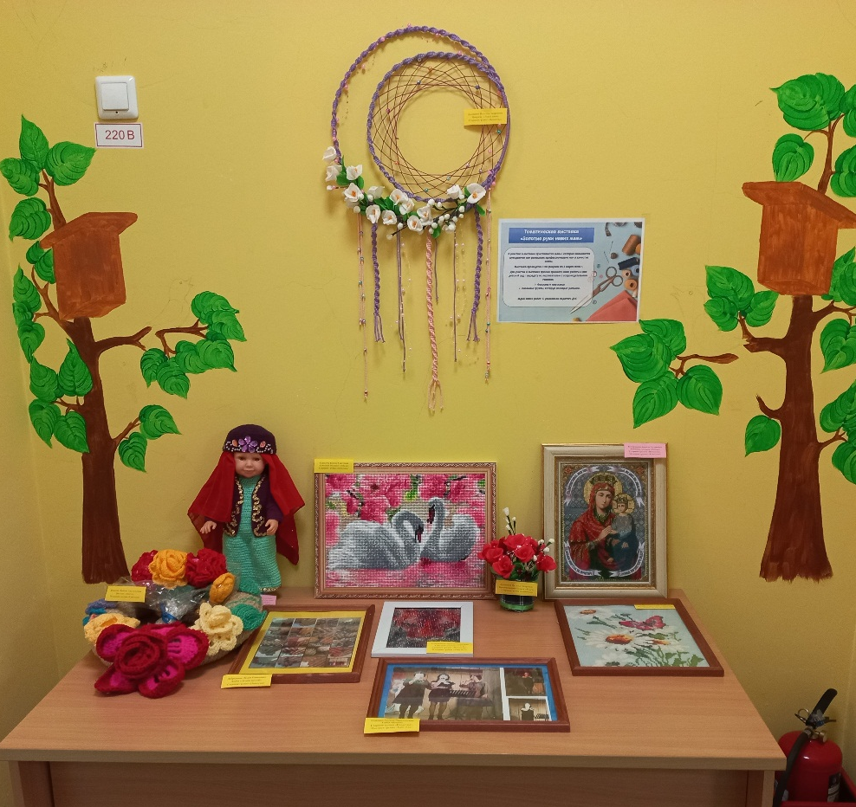
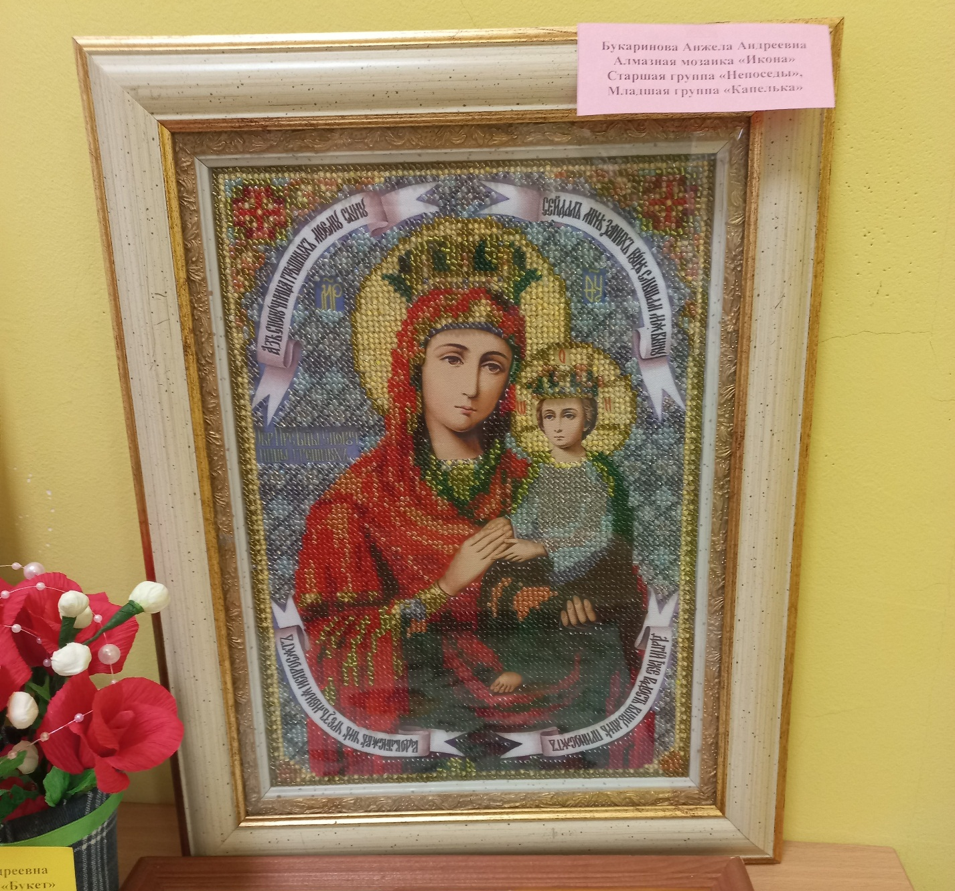
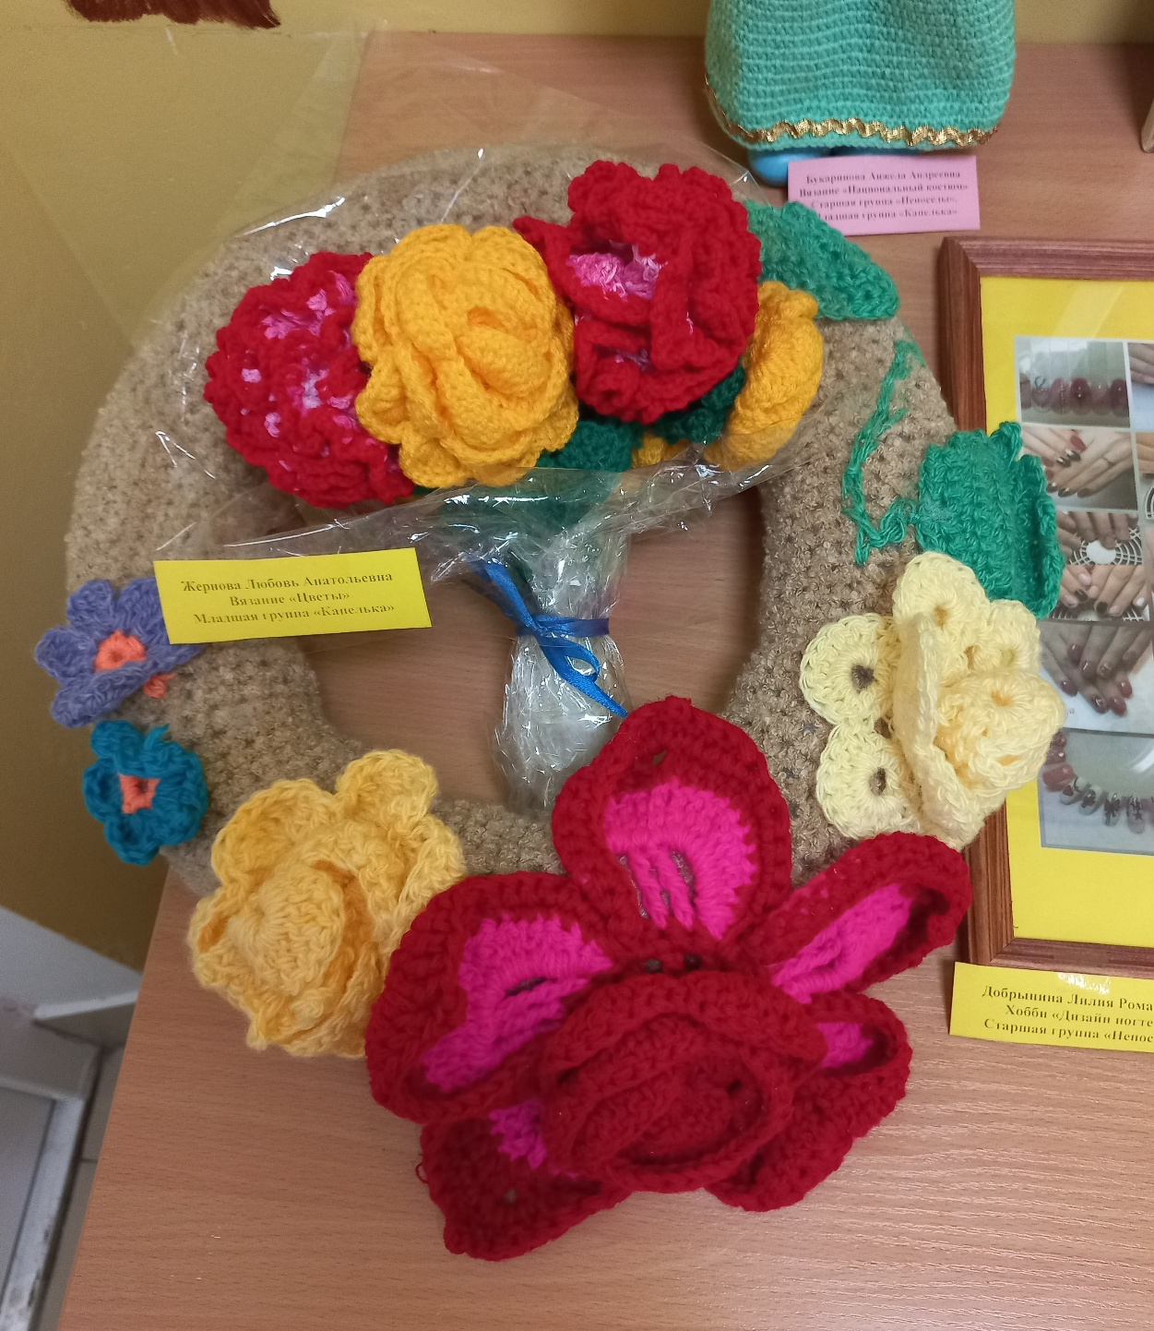
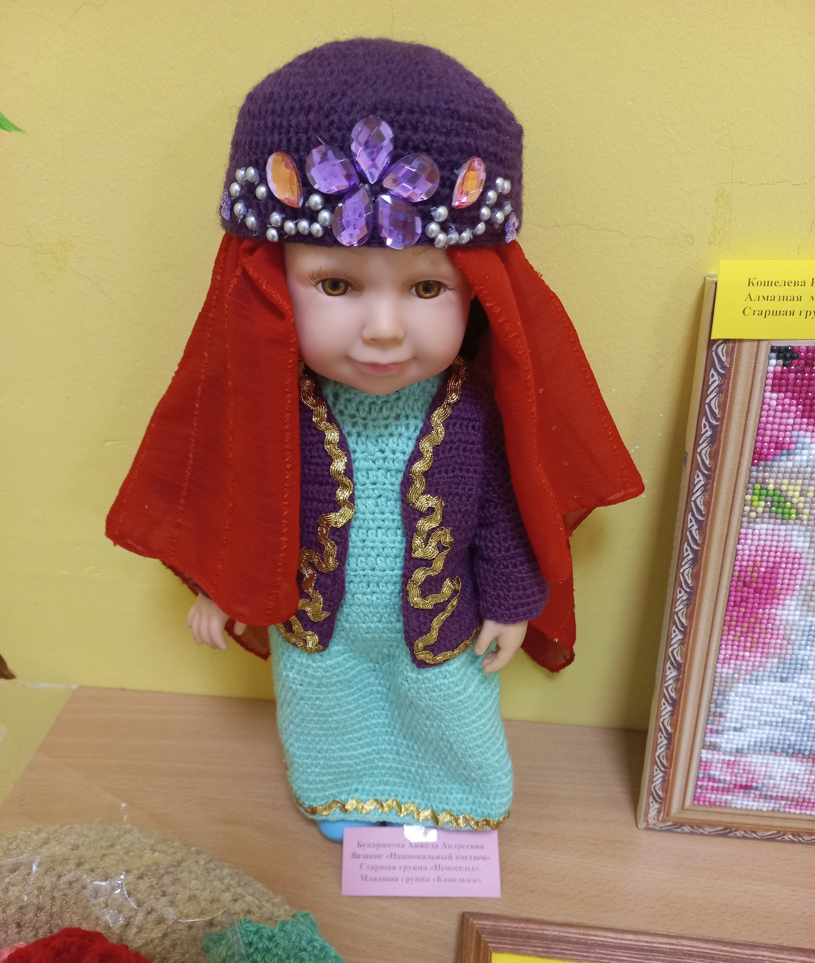
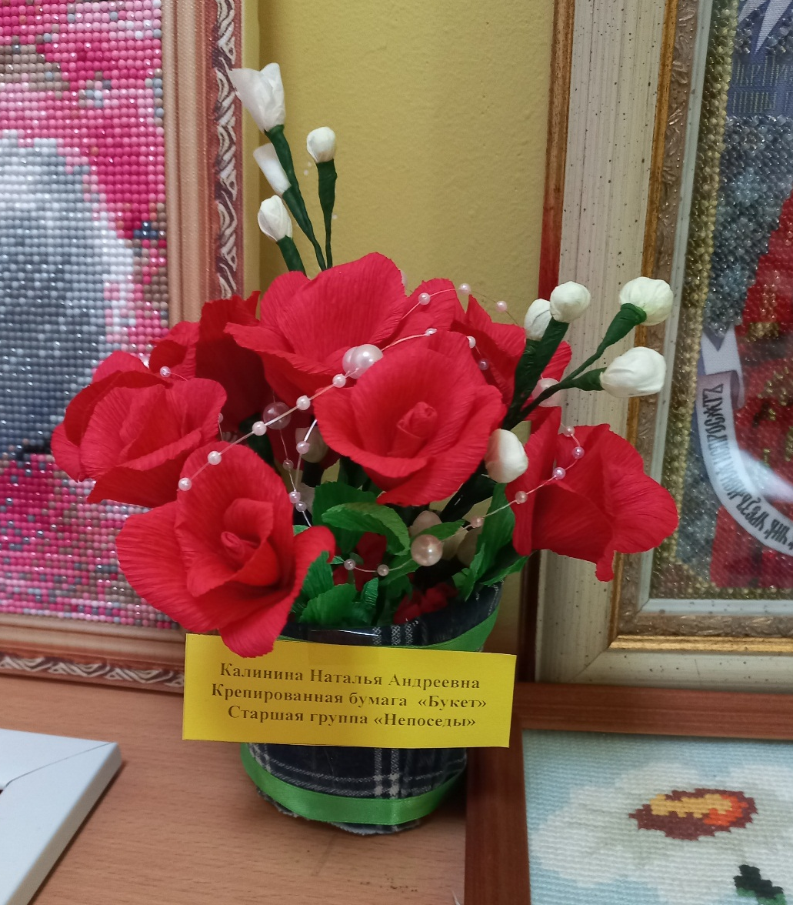
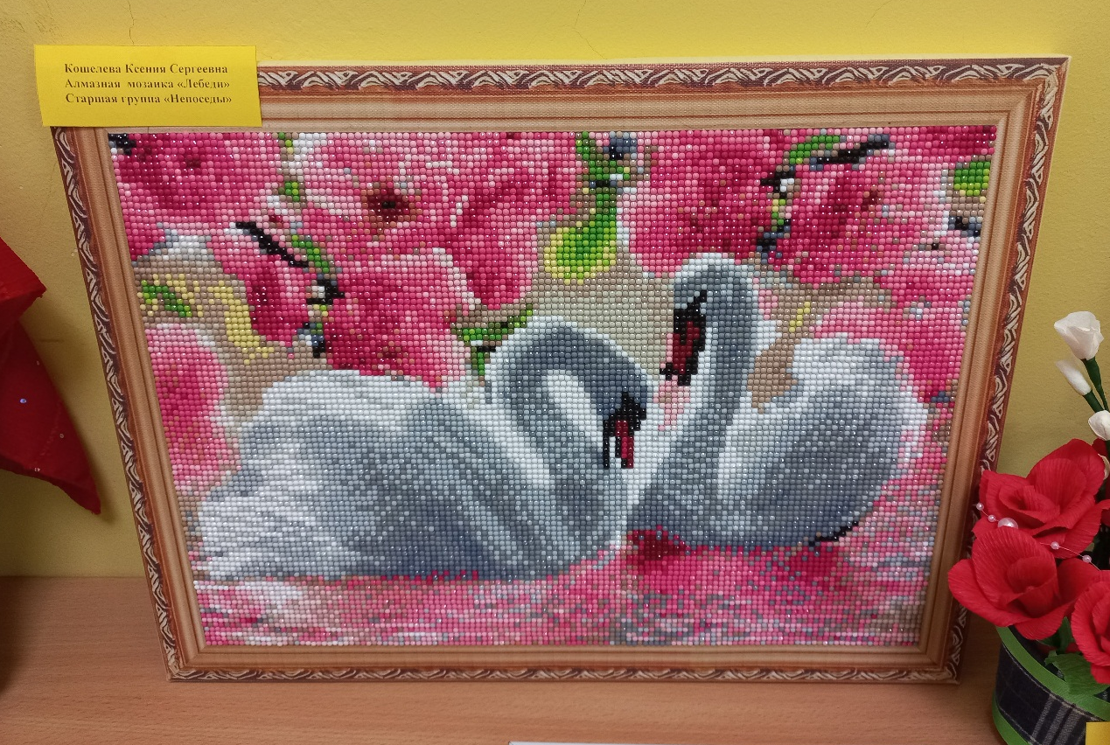
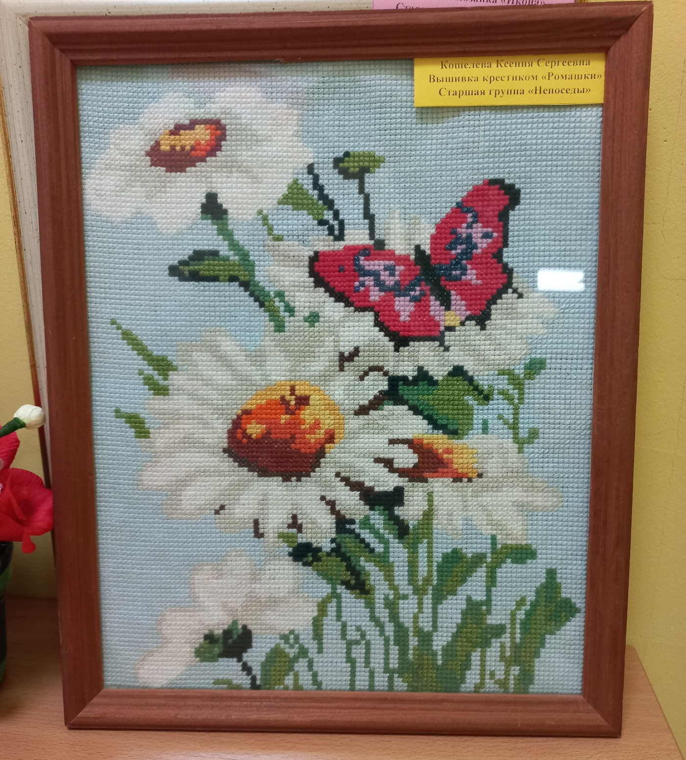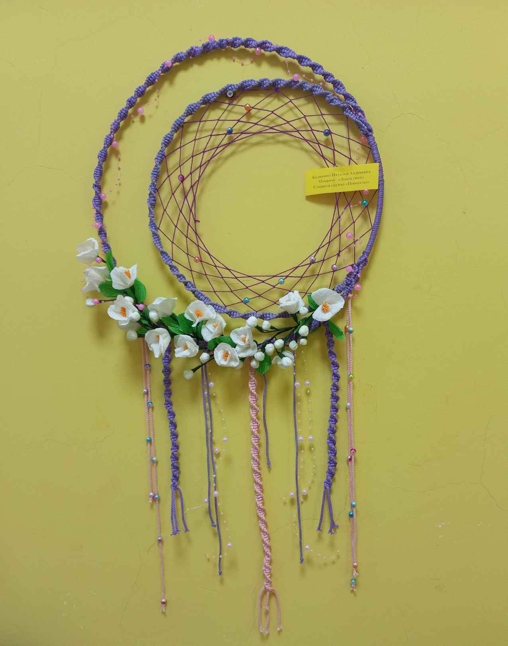

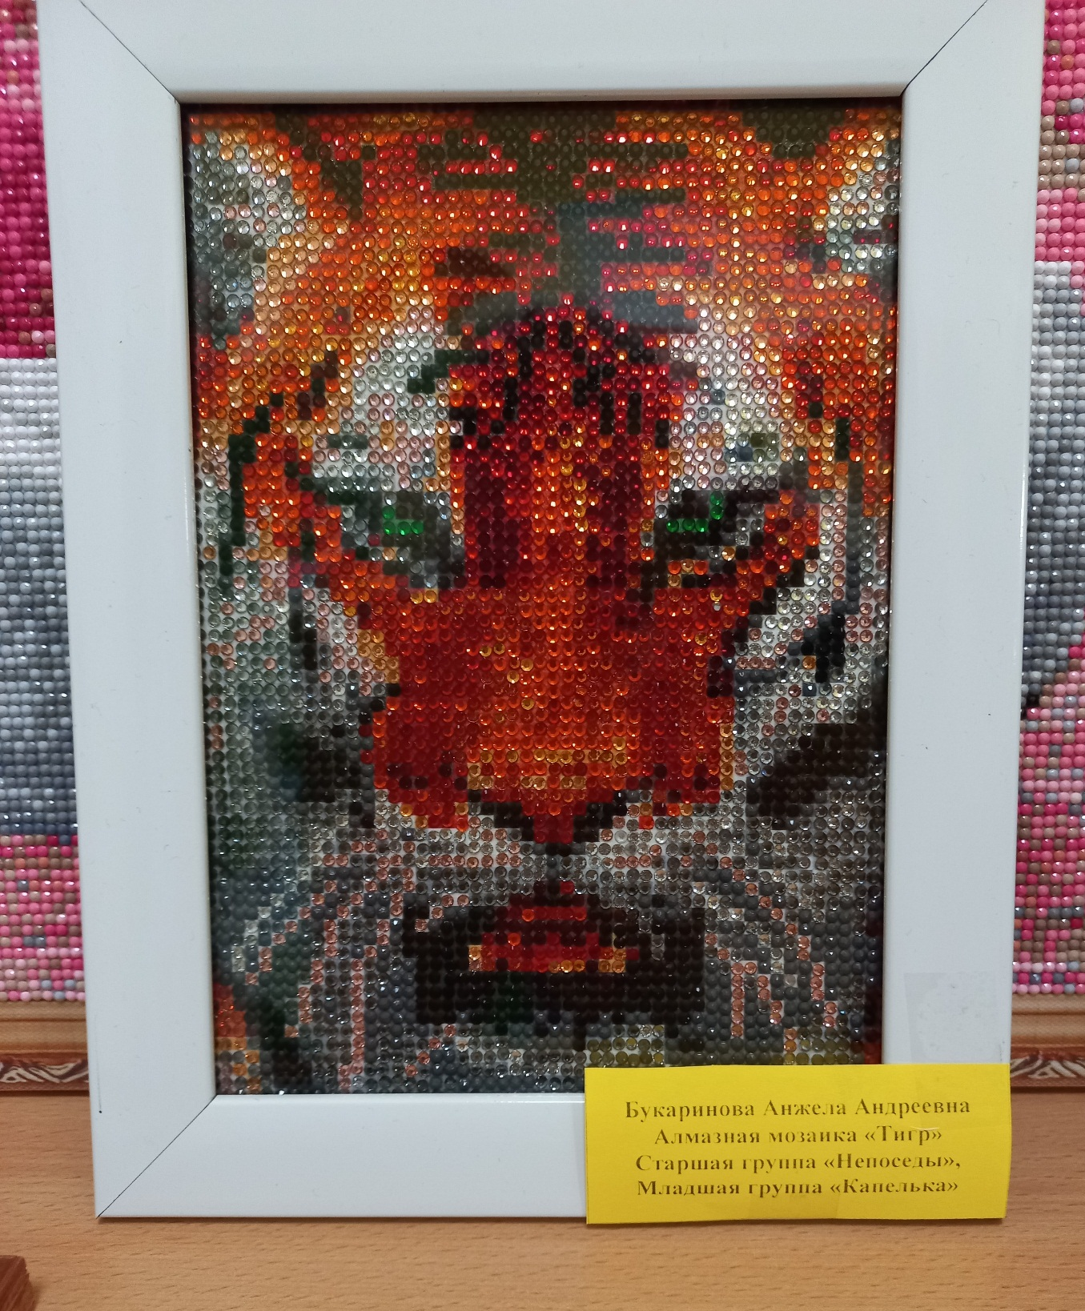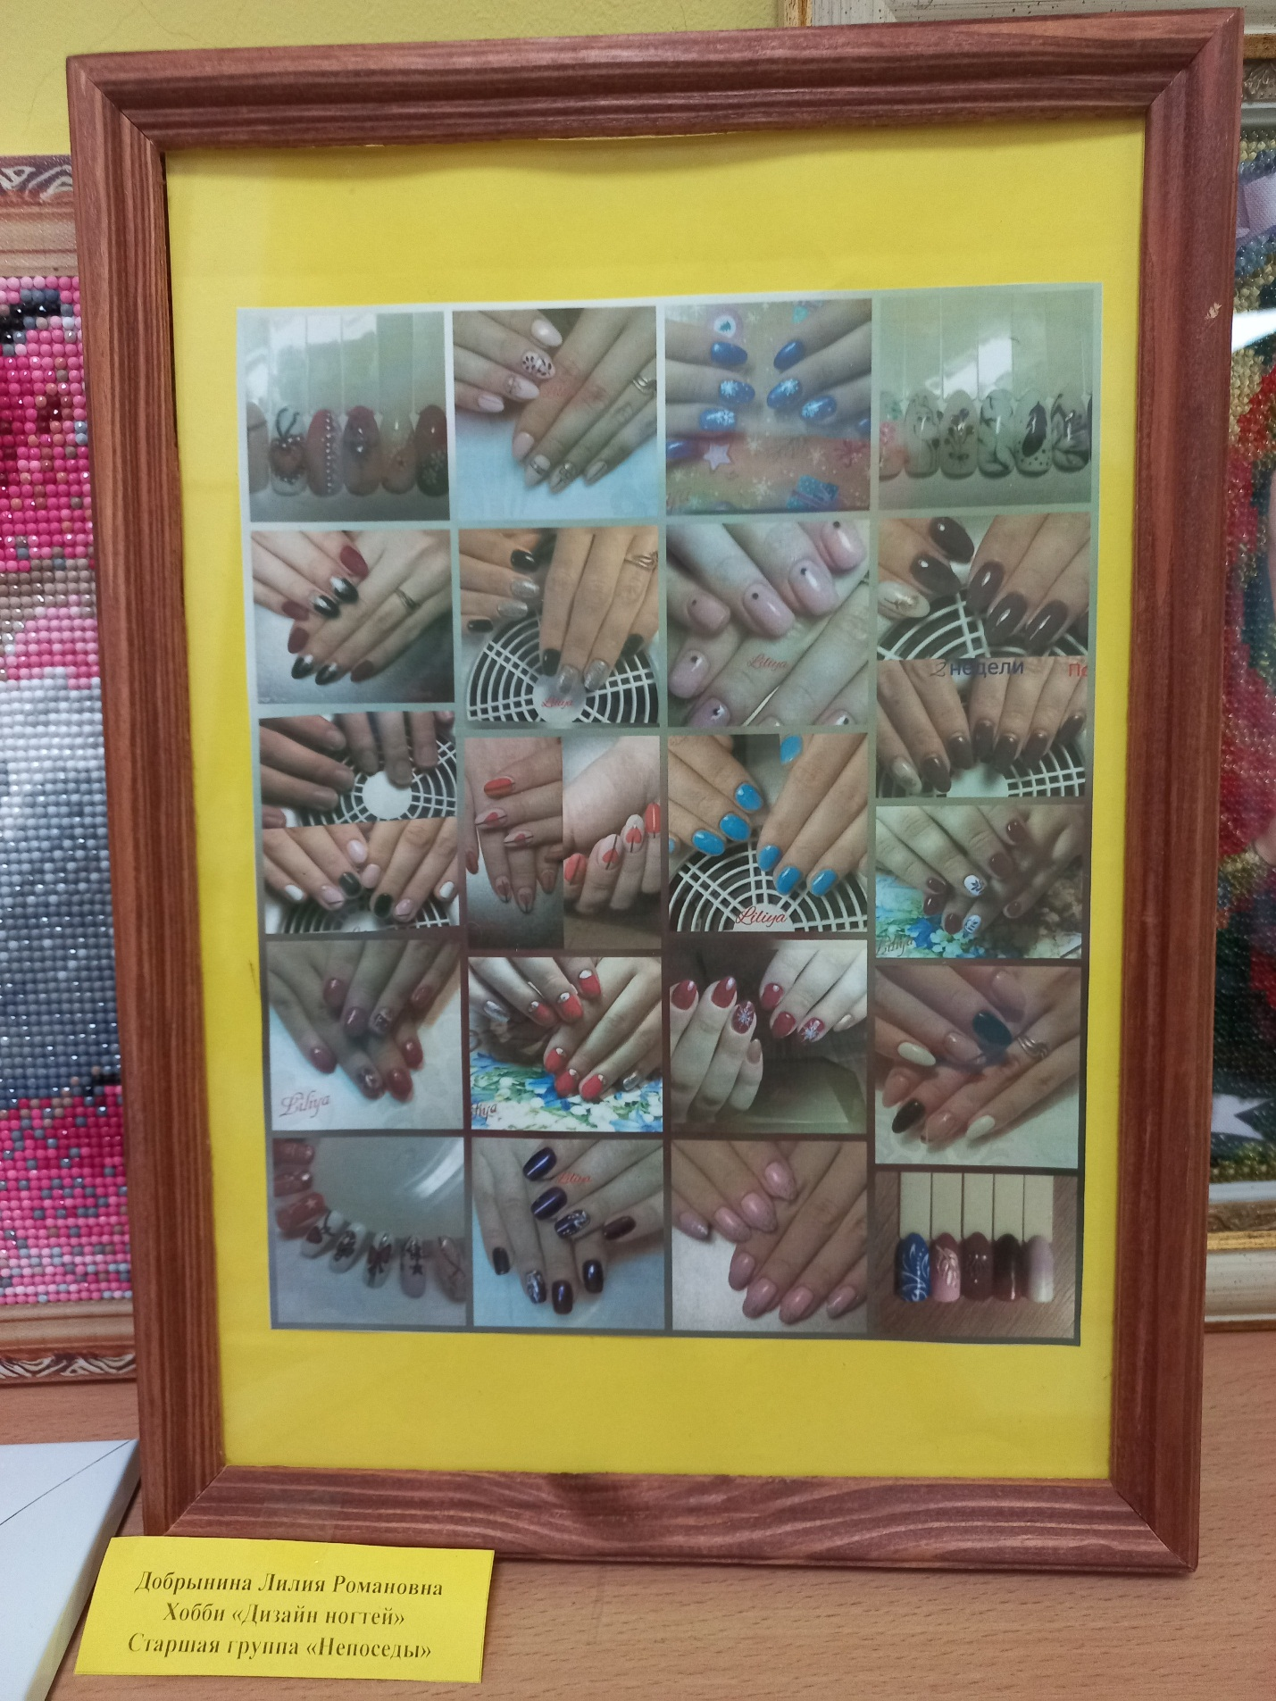
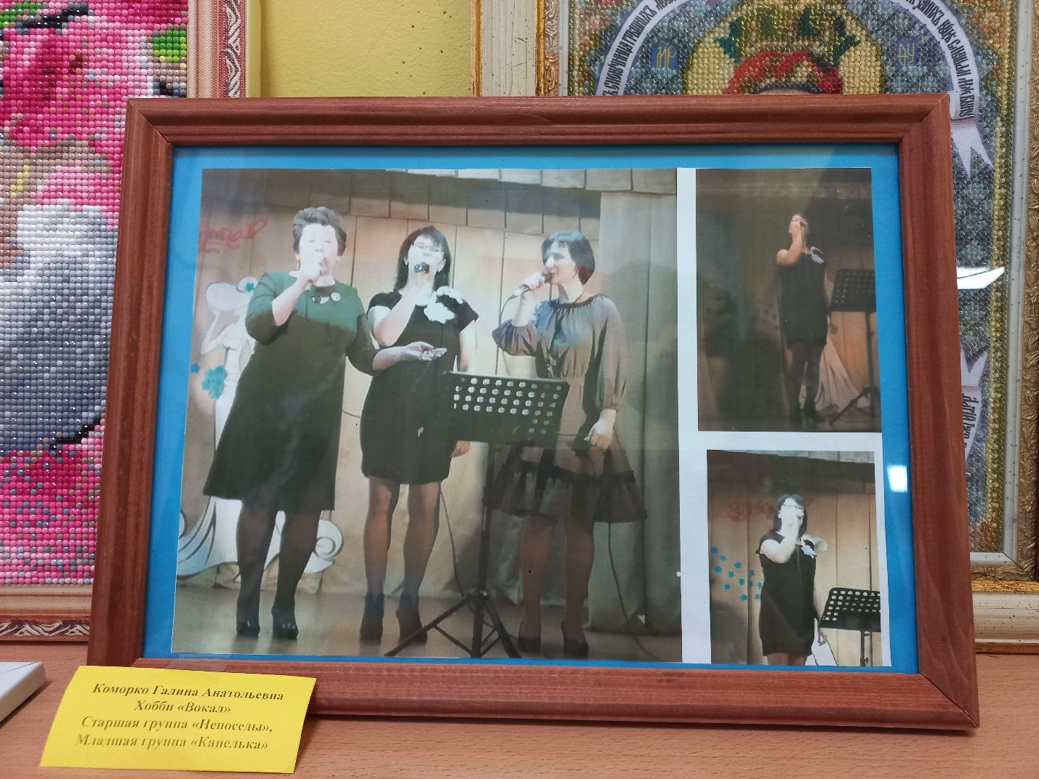

Материал подготовила воспитатель Королева Татьяна Андреевна

